Instructivo Aplicación Móvil

1) Pantalla de Login:

Se presenta una pantalla con el nombre del software en donde se podrán encontrar los campos necesarios para que el usuario pueda ingresar a la plataforma, contando con la validación del correo, inicio por correo de Google o registro de usuario.

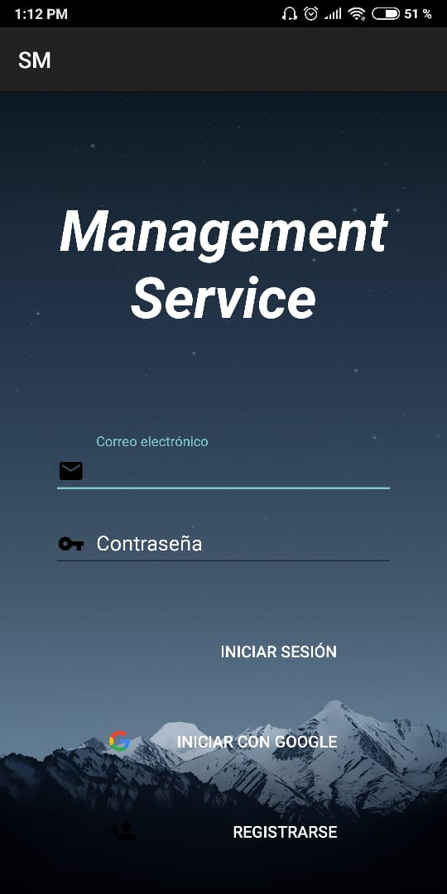

Correo del Usuario

Contraseña del Usuario

Botón Inicio de Sesión

Iniciar Sesión con Google

Registrarme

2) Registro Usuario:

Este Pop-Up permite que los usuarios que no están registrados, puedan crear su cuenta en el software y permita acceder a las funciones.

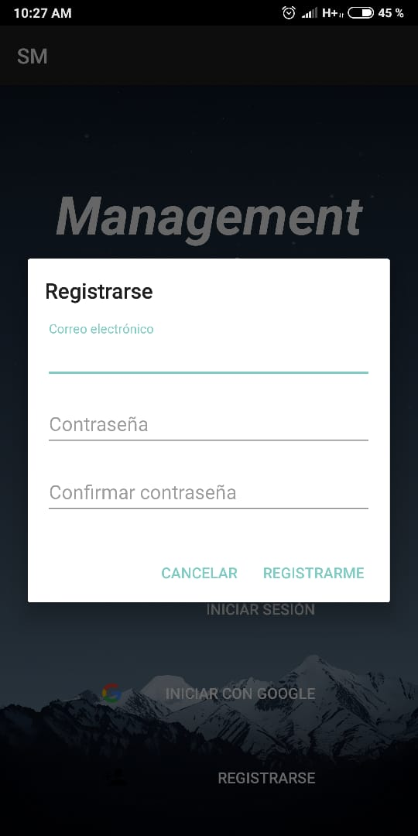

Botón enviar registro

a la base de Datos.

Correo del Usuario a

crear

Contraseña del usuario a crear

Confirmar contraseña de usuario

3) Pantalla de selección de función:

Se presenta una pantalla sencilla e intuitiva para el usuario, en la cual podrá encontrar las funciones principales de la aplicación como lo son “Crear Solicitud” y “Comentar Solicitud”.

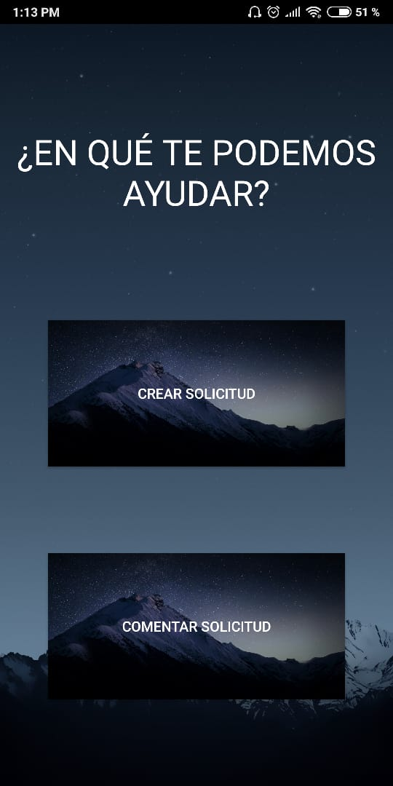

Botón crear Solicitud

Botón Comentar Solicitud

4) Pantalla creación de solicitud:

En esta pantalla el usuario pondrá el nombre, descripción y foto de la solicitud, y podrá adjuntar la ubicación del punto donde se requiere el mantenimiento para enviar a la base de datos y crear el mantenimiento.

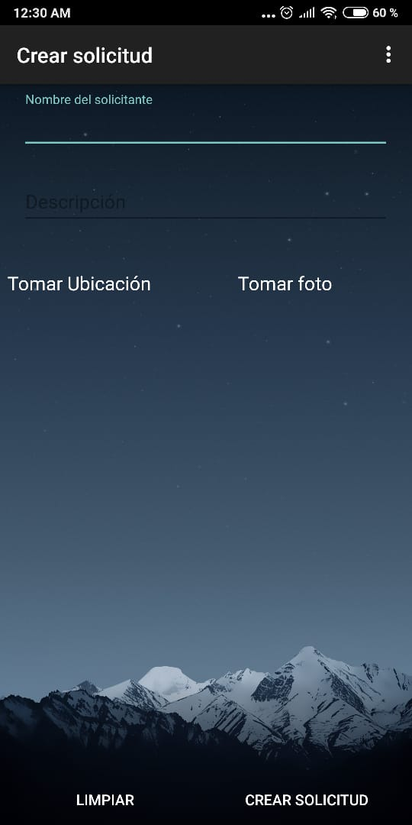

Nombre solicitante

Descripción Solicitud

Tomar Foto de la Solicitud

Enviar Solicitud a la Base de Datos

Dejar pantalla en blanco

Foto Tomada

5) Ubicación de la solicitud:

En esta pantalla el usuario podrá acceder a su ubicación exacta de la solicitud, para que los gestores se encarguen de ubicar a la persona que resolverá la solicitud.

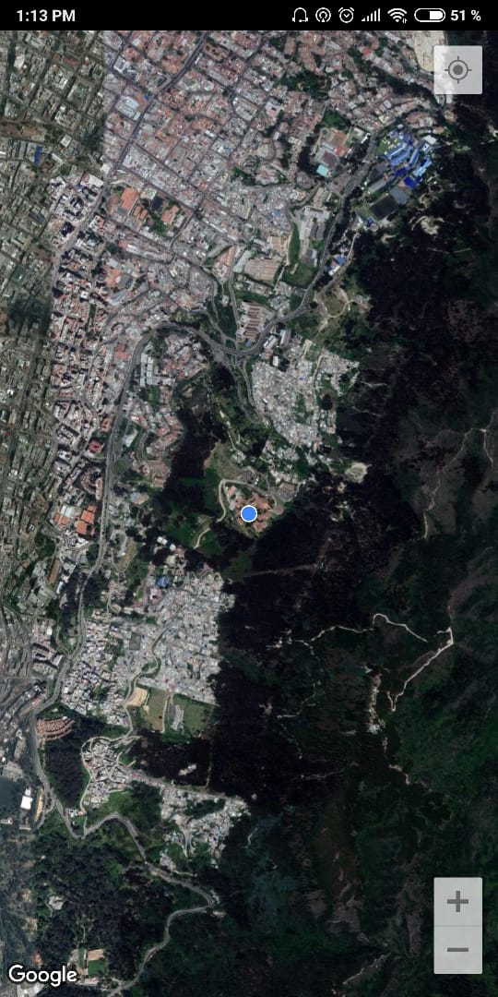 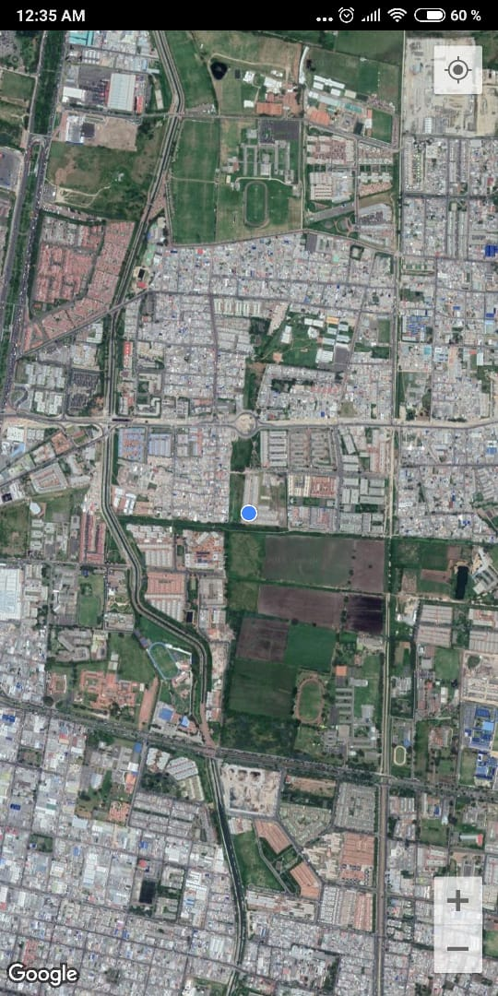

Ubicación de la Solicitud

Ubicación de la Solicitud

6) Pantalla comentario de solicitud:

En esta pantalla el usuario podrá enviar un comentario, queja, sugerencia o pedido adicional a la solicitud que no se hizo en la creación de la misma.

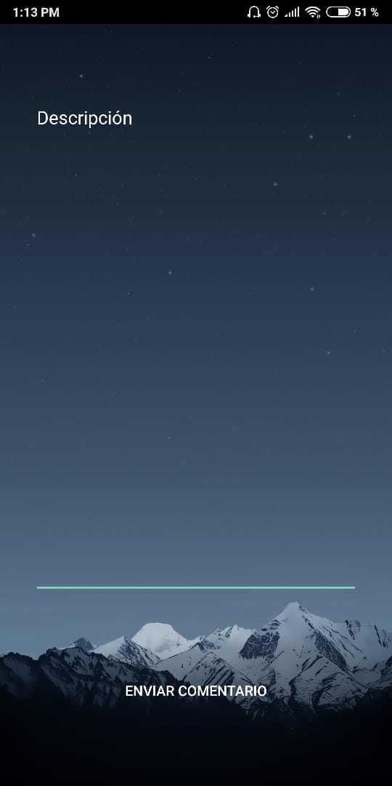

Agregar el comentario

Enviar Comentario